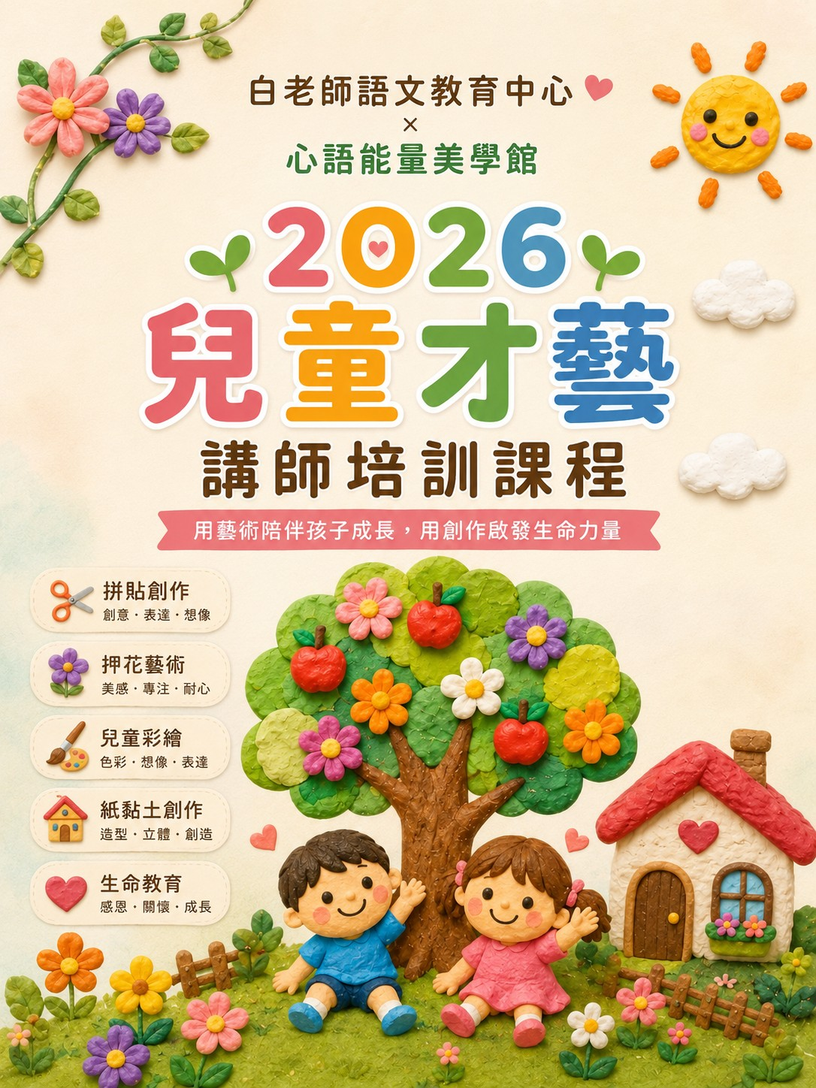

第一篇 教學理念與方法（講師培訓）
培訓對象：有志投入國小低年級（小一、小二）兒童藝術才藝教學的老師／助教
培訓目標：培養能「以藝術為媒介、陪伴孩子的生命成長」的才藝老師——會教技法，更懂得回應孩子。
核心信念：我們教的不只是作品，而是讓孩子在創作中認識自己、連結他人、擁抱世界。
──────────────────────────────

第一單元｜才藝老師的角色與信念

1. 你不是「美術老師」，你是「創作的陪伴者」
- 兒童才藝課的重點不在於把孩子訓練成小畫家，而在於透過動手創作，讓孩子體驗「我做得到」「我是獨特的」。
- 老師的價值不在「示範得多漂亮」，而在「能不能看見每個孩子，並回應他」。

2. 三種身分的切換
身分 | 什麼時候 | 在做什麼
示範者 | 技法教學時 | 把步驟拆簡單、誇張、好玩，降低門檻
觀察者 | 孩子創作時 | 退到旁邊，看見每個孩子的狀態與情緒
陪伴者 | 卡關／情緒時 | 接住情緒、提出好問題，而非替他完成

3. 老師的自我提醒
- 我不替孩子「改漂亮」，我幫他「說出他想說的」。
- 我不比較孩子，我看見每個孩子「這次比上次多了什麼」。
- 我允許混亂、允許失誤——那是學習正在發生的聲音。
──────────────────────────────

第二單元｜認識孩子：小一、小二的身心發展
教低年級，必須先理解這個年紀的孩子「能做什麼、需要什麼」。

1. 認知特質
- 處於「具體運思」起點：靠實際操作理解抽象概念，所以要「先做再說」。
- 想像力豐富但邏輯尚淺：喜歡故事、擬人化（讓黏土、花朵「會說話」最有效）。

2. 動作發展
- 手部精細動作仍在發展：搓、捏、撕、貼沒問題；過細的剪裁、需要力氣或精準的步驟要由老師協助。
- 設計作品時，留大塊面、可容錯，避免要求一筆到位。

3. 專注力
- 單一活動專注約 15–20 分鐘，之後需要切換或動一動。
- 課程節奏要「分段、可預期」，孩子知道接下來會發生什麼才有安全感。

4. 情緒與社會性
- 在意「被看見、被肯定」，也容易因「畫不好」而挫折。
- 開始發展同儕關係，但仍需要練習分享、輪流、接納不同。
教學啟示：步驟少、塊面大、故事化、多鼓勵、固定節奏、容許不完美。
──────────────────────────────

第三單元｜教學核心理念：三大原則

原則一：手作優先、語言其次
先讓孩子「動手體驗」，再用簡單問句引導「覺察」，不說教。
- ✗「這朵花告訴我們要珍惜生命喔！」（說教）
- ✓「這朵花以前是活的，現在換一種方式陪著你，你想對它說什麼？」（引導）

原則二：沒有失敗的作品
把所有「畫歪、捏破、撕壞、貼錯」重新定義為「獨一無二的痕跡」。
- 孩子說「我畫壞了」→「太好了，這個形狀剛好可以變成＿＿。」
- 這不只是安慰，是在教孩子一生受用的能力：面對不完美。

原則三：每件作品都能帶回家
作品是孩子與家庭對話的橋樑。完成度＞精緻度，讓每個孩子都帶著「我完成了」的成就感回家。
──────────────────────────────

第四單元｜生命教育如何融入藝術
藝術是「容器」，盛裝孩子說不出口的感受；生命教育則是這套課程的靈魂。

1. 生命教育四大主軸
主軸 | 核心 | 在課堂裡長什麼樣子
人與自己 | 認識與接納自己 | 畫心情、捏自我意象，接納情緒與不完美
人與他人 | 愛與歸屬 | 合作拼貼、做「家」，練習分享與包容
人與自然 | 感恩與責任 | 押花、海洋主題，珍惜與保護生命
人與生命 | 蛻變與希望 | 蝴蝶、生命樹，理解改變、許下夢想

2. 融入的三個層次（由淺到深）
- 媒材本身的隱喻：種子＝成長、押花＝珍惜、繭＝等待、樹＝支撐。
- 創作過程的體驗：捏壞→接納；合作→包容；等待陰乾→耐心。
- 對話的提問：用一句好問題，把作品連回孩子的生命經驗。

3. 黃金原則
- 不貼標籤、不強調死亡：用溫柔、具體、生活化的方式談感受。
- 尊重孩子的詮釋：孩子畫黑色的太陽、關起來的房子，都有他的理由，先接納再好奇。
──────────────────────────────

第五單元｜四大媒材教學要點

🟤 紙黏土
- 選材：無毒、輕質、好搓不黏手；多色備齊。
- 基本技法口訣：搓圓、壓扁、搓長、捏合、壓紋。
- 常見問題：表面龜裂（揉勻、勿太厚）、黏不牢（接合處沾水或白膠＋牙籤固定）。
- 乾燥：立體作品需陰乾 5–7 天，通風、勿日曬；務必排進跨週課程設計。
- 生命連結：在「捏壞、留痕」中練習接納不完美。

🎨 兒童繪畫
- 媒材：蠟筆（好上手）＋廣告顏料／水彩（玩色彩）。
- 技法：濕畫法（先鋪水再點色，看顏色暈開）、疊色、渲染、點刷。
- 常見問題：不敢下筆（先用鉛筆淡淡定位、老師陪畫第一筆）、把畫塗成一團黑（先接納情緒再好奇）。
- 生命連結：用顏色表達情緒，肯定「我的世界由我作主」。

🌼 押花
- 準備：押花需提前 2–3 週壓製或購買現成；非常脆弱。
- 技法：用鑷子或棉花棒沾膠，輕點輕放；護貝／冷裱保護成品。
- 常見問題：花碎掉（示範力道、多備幾朵）、構圖塞太滿（引導「留白也是一種美」）。
- 生命連結：珍惜當下、對自然感恩；溫柔理解「無常」。

✂️ 拼貼（撕／剪）
- 技法：手指撕紙（撕出有機毛邊，最適合低年級）、大塊面構圖。
- 常見問題：習慣剪刀的孩子怕「撕破」（把破口轉成創意）、不願把作品「接給別人」（合作前先約定不批評）。
- 生命連結：在碎片中重組秩序、接納差異、練習合作。
──────────────────────────────

第六單元｜一堂課的設計與流程

1. 120 分鐘固定節奏（100 分上課＋20 分整理）
時段 | 時間 | 內容
① 心靈登陸 | 0–12 分 | 故事／心情圈，安定情緒、帶入主題
② 技法魔法 | 12–27 分 | 示範技法（簡短、誇張、步驟少）
③ 沉浸創作 | 27–85 分 | 動手做，中間穿插一次伸展
④ 收心分享 | 85–100 分 | 圍圈分享「最喜歡的一個地方」
⑤ 整理環境 | 100–120 分 | 收拾、清潔、作品歸位、洗手

把「整理」當成課程的一部分，是生命教育（為自己的空間負責、物歸原位），不是下課後的雜事。

2. 兩堂課完成一件作品
- 第 1 堂：打底／塑形／探索；第 2 堂：上色／裝飾／完成／分享。
- 需陰乾的作品（紙黏土）務必排進跨週，行前確認「上週的作品乾了沒」。

3. 示範的訣竅
- 步驟拆到最少、用口訣（「搓搓搓、壓壓壓」）、誇張表情與動作。
- 示範一個「不完美但完成」的範例，讓孩子知道「這樣就很好」。
──────────────────────────────

第七單元｜對話引導與回應技巧

1. 黃金回應句：不評價「美醜、像不像」
別說（評價） | 改說（好奇與連結）
「畫得好漂亮！」 | 「這裡是什麼感覺？你想說什麼故事？」
「畫得好像喔！」 | 「這看起來很有你的精神。」
「太陽要畫黃色啦」 | 「你的太陽在休息嗎？還是在保護你？」

2. 開放式提問四式
- 感受：「住在你的星球上，是什麼感覺？」
- 故事：「如果這間小屋會說話，它會說什麼？」
- 連結：「你最近有沒有也需要這種勇氣的事？」
- 選擇：「你想讓它待在這裡，還是換個位置？」（把主導權還給孩子）

3. 回應的三步驟：接住 → 好奇 → 還給他
- 接住情緒（「你看起來有點著急」）→ 好奇（「發生什麼了？」）→ 把決定還給孩子（「你想怎麼做？」），而不是替他完成。
──────────────────────────────

第八單元｜班級經營與常見狀況處理

1. 建立可預期的秩序
- 用「魔法口令／收心鈴」做段落切換。
- 課前把流程寫在白板，讓孩子知道接下來會發生什麼。
- 先講好「桌面約定」：不批評別人的作品、材料用完歸位、弄髒沒關係會收拾。

2. 常見狀況與處理
狀況 | 可能原因 | 處理方式
不敢下筆／畫很小 | 自信不足、怕失敗 | 陪畫第一筆、淡淡定位、強調沒有失敗
「我畫壞了！」要重來 | 完美主義、挫折 | 把失誤轉成創意，示範「痕跡的故事」
搶材料／不願分享 | 界線與輪流尚在學習 | 事前分配、用計時器輪流、合作前約定
情緒崩潰、放棄 | 累了、受挫、家庭情緒 | 先離開作品、陪伴情緒，不急著回到任務
整片塗黑、畫面陰暗 | 可能在表達情緒 | 不驚慌、溫柔好奇，必要時與導師／家長溝通
動作很慢、跟不上 | 精細動作發展中 | 簡化步驟、給予協助、肯定他的節奏

3. 紅線提醒（轉介與通報）
- 若觀察到孩子作品／言語反覆出現暴力、傷害、明顯異常，或疑似受虐傷痕，務必記錄並依規定知會校方／家長／社工，這是老師的責任。
──────────────────────────────

第九單元｜安全、衛生與材料管理
- 材料安全：選用無毒、具安全標章的媒材；鈕扣、亮片、緞帶等小物注意誤食與過敏。
- 工具安全：剪刀、護貝機、熱熔槍由老師操作，絕不交給孩子。
- 環境衛生：鋪桌墊、備圍裙與濕紙巾，建立「弄髒沒關係、會收拾」的安心氛圍；課後清潔、作品歸位。
- 材料管理：依出席人數＋2 份備用；耗材（押花、黏土）提前備齊；陰乾區貼名字、分班管理。
──────────────────────────────

第十單元｜親師溝通、作品記錄與評量

1. 評量：不打分數，重歷程
- 以歷程檔案記錄：每件作品拍照 ＋ 老師一句觀察 ＋ 孩子一句話。
- 焦點：是否投入、是否願意分享、是否有「我做得到」的時刻。

2. 觀察四向度
向度 | 看什麼
投入度 | 需陪伴才開始？能專注？主動延伸？
情緒表達 | 能不能說出感受、連結主題
同儕互動 | 願意分享、協助、鼓勵他人嗎
面對不完美 | 容易放棄？能繼續？能轉成創意？

3. 親師溝通
- 每件作品附「回家對話小卡」，給家長一個問句，把學習延伸回家庭。
- 與家長溝通時，多說「孩子的歷程與亮點」，少評論「作品好不好」。
──────────────────────────────

第十一單元｜成果展與招生
- 成果展：把一系列作品佈置成主題情境（如「生命花園」），讓孩子當小小導覽員介紹自己的作品——這是最好的口語表達與自我肯定練習。
- 招生亮點：強調「藝術 × 生命教育」「八件可帶回家的作品」「適齡、安全、重歷程」，並用孩子的真實作品照片說話。
- 家長最在意：安全、孩子是否開心投入、是否被好好對待——把這些放進你的溝通裡。
──────────────────────────────

第十二單元｜師資自我成長與試教評核

1. 持續成長
- 每堂課後寫三行教學日誌：今天哪個孩子讓我印象深刻？我說了哪句好問題？下次想調整什麼？
- 定期與夥伴共備、觀課、回饋。

2. 試教評核表（培訓檢核用）
評核項目 | 重點 | 達成
課程準備 | 材料齊全、示範樣品、流程清楚 | ☐
技法示範 | 步驟少、清楚、好玩、可容錯 | ☐
課堂節奏 | 分段、可預期、時間掌握 | ☐
對話引導 | 不評價美醜、能提好問題 | ☐
班級經營 | 秩序、約定、狀況處理 | ☐
生命連結 | 自然融入、不說教 | ☐
安全衛生 | 工具安全、整理收拾 | ☐
對孩子的態度 | 看見每個孩子、接納不完美 | ☐

──────────────────────────────

附錄 A｜講師行前準備檢核表
前一天
- [ ] 依出席人數＋2 份備妥材料
- [ ] 確認上週需陰乾的作品已乾、可接續
- [ ] 預讀本堂主題與對話引導，準備繪本／故事
- [ ] 做好一份「示範樣品」
當天上課前
- [ ] 鋪桌墊、分材料、備濕紙巾與洗手動線
- [ ] 流程寫上白板
- [ ] 陰乾區、作品歸位區貼好姓名標籤
課後
- [ ] 帶孩子一起整理、清潔、歸位、洗手
- [ ] 拍照存檔＋寫一句觀察
- [ ] 需陰乾作品放妥、標名字
- [ ] 補充／預訂下週材料
──────────────────────────────

附錄 B｜推薦繪本書單（依主題）
主題 | 繪本
情緒・自我 | 《情緒小怪獸》《我變成一隻噴火龍了》
成長・種子 | 《小種子》《一顆種子》《田鼠阿佛》
友誼・接納 | 《彩虹色的花》《小藍和小黃》
家・歸屬 | 《家》《逃家小兔》
自然・感恩 | 《花婆婆》《愛心樹》
蛻變・希望 | 《好餓的毛毛蟲》《蝴蝶的一生》

──────────────────────────────

附錄 C｜實作教案範例
本培訓搭配「我的生命花園｜16 週兒童藝術．生命教育課程」完整教案使用。
該教案含 8 件作品的逐堂流程、生命連結、講師深度備忘錄、材料清單、學期行事曆、評量表與成果展規劃，以及每課的小一／小二學生作品範例，可作為新進老師的實作藍本與備課範本。
──────────────────────────────
🌻 培訓結語：好的才藝老師，手上有技法，眼裡有孩子，心裡有溫柔。
我們陪孩子做的每一件作品，都是在告訴他：「你是獨特的、你做得到、你值得被好好對待。」

第二篇 課程實作教案：我的生命花園（16 週）
適用對象：國小一、二年級（6–8 歲）
課程長度：16 週，每週 1 次，每次 2 小時（120 分鐘）
作品數量：8 件，每件以 2 堂課（共 4 小時）完成
使用媒材：紙黏土、兒童繪畫、押花、拼貼（可單一媒材，亦可混合媒材）
核心精神：以藝術為橋樑，帶孩子走一趟「認識自己 → 連結他人 → 擁抱自然 → 蛻變圓滿」的生命旅程。
──────────────────────────────

一、課程設計理念
這套課程不只是「教孩子做手工」，而是讓每一件作品都成為一次生命的練習。
小一、小二的孩子正處於「具體運思」的起點：他們透過雙手觸摸、實際操作來理解抽象的概念。因此本課程把「生命教育」中較難用語言說明的主題——例如情緒、友誼、感恩、改變、希望——轉化成「可以捏、可以畫、可以貼、可以聞」的具體創作經驗。
孩子在搓揉紙黏土時學會接納不完美；在壓乾一朵花時體會珍惜與無常；在和同學拼貼一幅大圖時練習合作與包容。藝術成為「容器」，盛裝孩子說不出口的感受；老師則是「陪伴者」，不評斷美醜，只回應生命。

設計三原則
- 手作優先、語言其次：先讓孩子動手「體驗」，再用簡單問句引導「覺察」，不說教。
- 沒有失敗的作品：所有「畫歪、捏破、貼錯」都被重新定義為「獨一無二的痕跡」。
- 每件作品都能帶回家：作品是孩子與家庭對話的媒介，延伸學習回到生活。
──────────────────────────────

二、生命教育四大主軸（對應 108 課綱生命教育素養）
階段 | 生命教育主軸 | 對應作品 | 核心生命提問
第一階段 | 人與自己——認識與接納自己 | 作品 1、2 | 我是誰？我有什麼感覺？
第二階段 | 人與他人——愛與歸屬 | 作品 3、4 | 我和別人怎麼相處？什麼是家？
第三階段 | 人與自然——感恩與責任 | 作品 5、6 | 大自然給了我什麼？我能保護什麼？
第四階段 | 人與生命——蛻變與希望 | 作品 7、8 | 我會長大嗎？我想成為什麼樣的人？

──────────────────────────────

三、16 週課程總覽表
週次 | 作品 | 主要媒材 | 生命教育主題 | 階段
W1–W2 | 作品 1｜我的魔法小宇宙 | 兒童繪畫 | 情緒覺察・自我肯定 | 人與自己
W3–W4 | 作品 2｜種子寶寶的家 | 紙黏土＋押花點綴 | 生命的起點・等待與成長 | 人與自己
W5–W6 | 作品 3｜手牽手好朋友 | 拼貼（撕紙） | 友誼・合作・接納不同 | 人與他人
W7–W8 | 作品 4｜我的溫暖小屋 | 紙黏土＋多媒材 | 家・愛與歸屬・安全感 | 人與他人
W9–W10 | 作品 5｜大自然的禮物書籤 | 押花＋兒童繪畫 | 感恩・珍惜當下・四季 | 人與自然
W11–W12 | 作品 6｜海底好朋友 | 紙黏土＋繪畫（混媒） | 愛護環境・保護生命・責任 | 人與自然
W13–W14 | 作品 7｜毛毛蟲變蝴蝶 | 拼貼＋押花翅膀（混媒） | 成長蛻變・勇氣・希望 | 人與生命
W15–W16 | 作品 8｜我的生命樹（總結） | 繪畫＋紙黏土＋押花＋拼貼（全混媒） | 統整・感恩・夢想・圓滿 | 人與生命

媒材覆蓋檢核：兒童繪畫（1、5、8）｜紙黏土（2、4、6、8）｜押花（2、5、7、8）｜拼貼（3、7、8）。四種媒材皆有「單獨運用」與「混合運用」的經驗。
──────────────────────────────

四、每堂課的固定節奏（120 分鐘＝100 分鐘上課＋20 分鐘整理）
每堂課總長 2 小時（120 分鐘）：前 100 分鐘為實際上課製作（登陸、示範、創作、分享），最後 20 分鐘預留給整理環境（收拾、清潔、歸位、洗手）。為了照顧小一、小二孩子的專注力（單次約 15–20 分鐘），每堂都採用相同節奏，讓孩子有安全感、知道接下來會發生什麼。
時段 | 時間 | 內容 | 目的
① 心靈登陸 | 0–12 分 | 故事 / 繪本 / 心情分享圈圈 | 安定情緒、帶入生命主題
② 技法魔法 | 12–27 分 | 老師示範當天技法（簡短、誇張、好玩） | 降低門檻、建立信心
③ 沉浸創作 | 27–85 分 | 孩子動手做（中間穿插 1 次伸展休息） | 主要創作時間（約 58 分）
④ 收心分享 | 85–100 分 | 圍圈分享「最喜歡的一個地方」 | 回顧、語言化生命體驗
⑤ 整理環境 | 100–120 分 | 收拾工具、清潔桌面、作品歸位、洗手 | 生命教育：為自己的空間負責、物歸原位

小提醒 1：每件作品第 1 堂偏向「打底 / 塑形 / 探索」，第 2 堂偏向「上色 / 裝飾 / 完成 / 分享」。
小提醒 2：下方各課流程中的 ①–④ 對應上表的 0–100 分鐘；第 ⑤ 段「整理環境」每堂固定保留 20 分鐘，不再重複列出。把收拾當成課程的一部分，培養孩子的責任感與秩序感。
──────────────────────────────

五、八件作品完整教案
──────────────────────────────

🪐 作品 1｜我的魔法小宇宙（兒童繪畫）
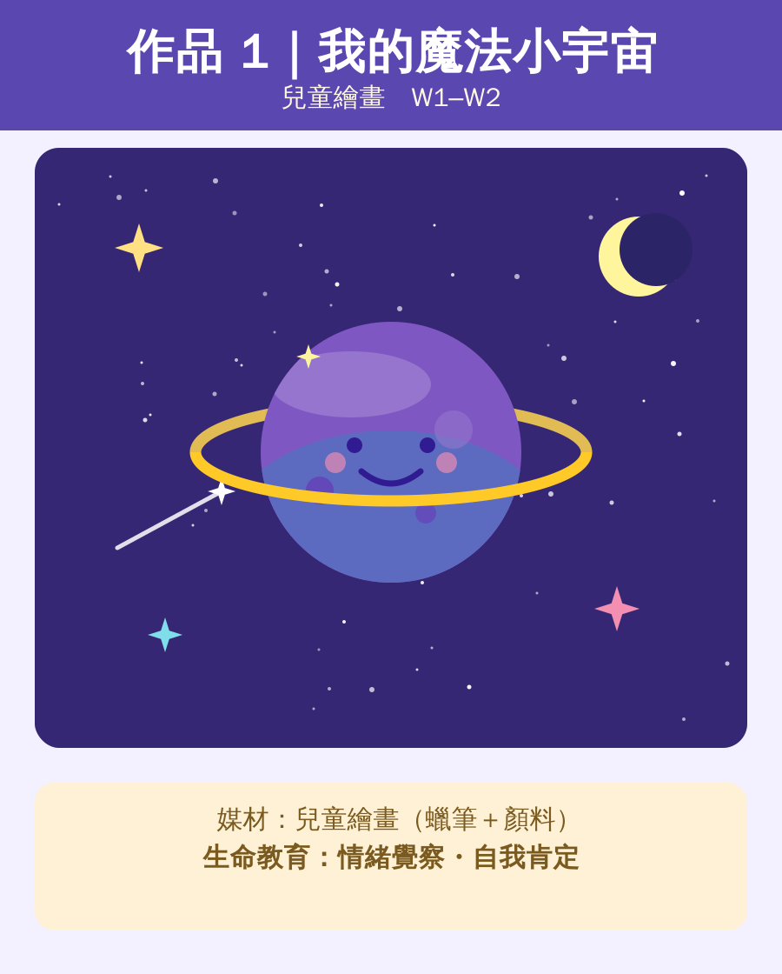
週次 W1–W2｜媒材：兒童繪畫（蠟筆＋廣告顏料／水彩）｜生命主軸：人與自己

🎒 學生作品範例（小一 ／ 小二）
小一範例——以單一星球為主，造型簡單、用色直覺，重點在「畫出一顆有表情、屬於自己的星球」。
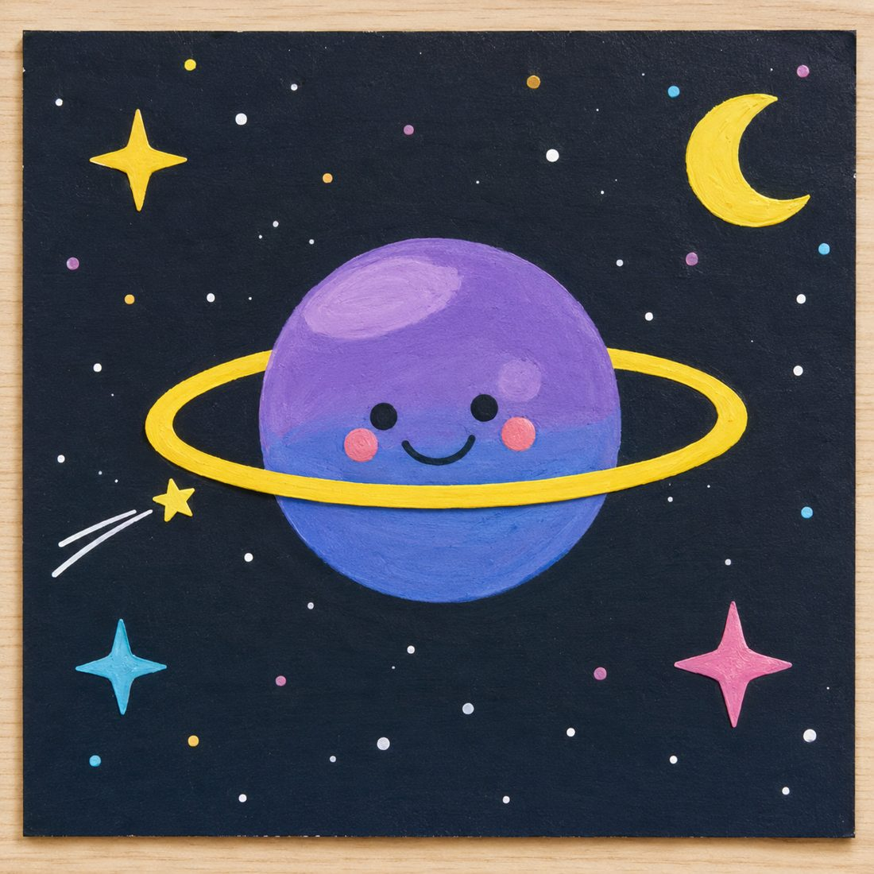
小二範例——加入太空人、火箭、多顆星球與流星，畫面更豐富、會說一個小宇宙的故事。
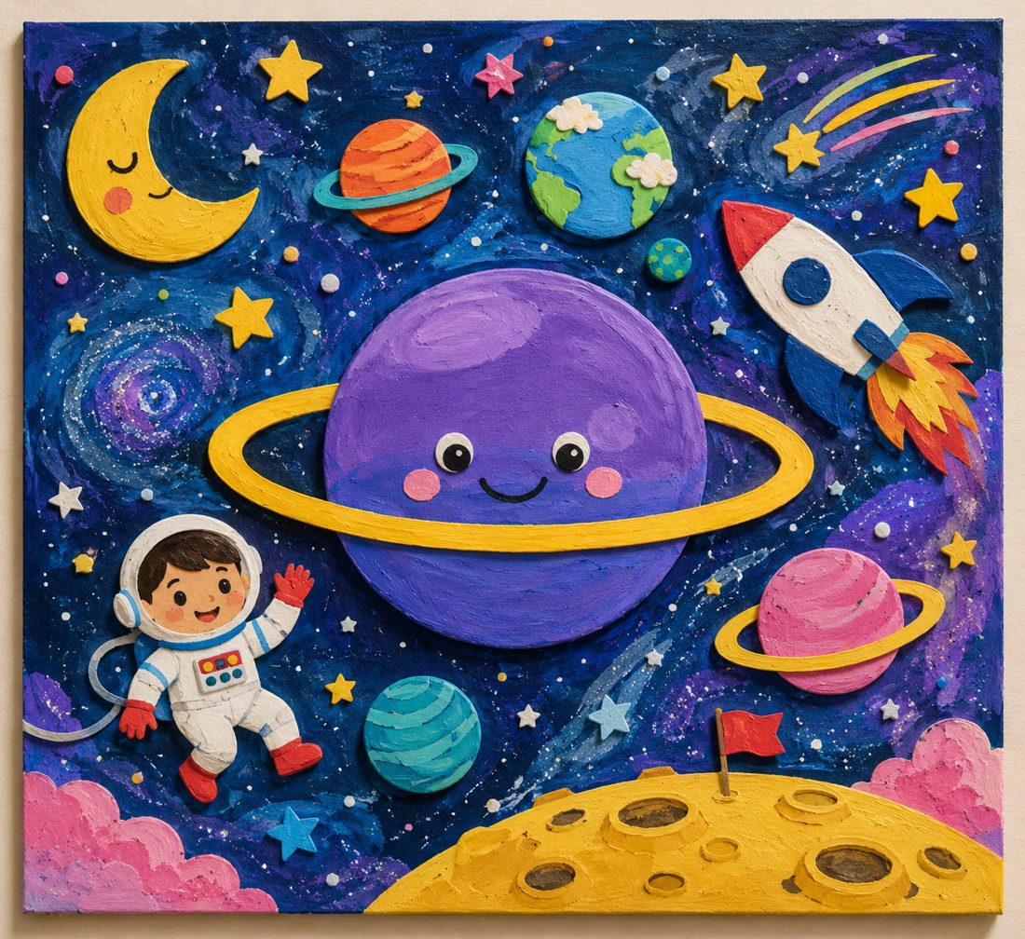

生命連結
【情緒覺察與自我肯定】 每個人心裡都住著一個專屬自己的小宇宙。引導孩子用顏色表達心情，把「自己喜歡的、在乎的」放進星球裡，明白「我的世界，由我作主」，建立自我認同與內在的安全感。

第 1 堂（上課 100 分＋整理 20 分）｜畫出我的星球
- ① 心靈登陸：心情顏色圈——「今天你的心情是什麼顏色的星星？」每人選一支蠟筆說一句。
- ② 技法魔法：示範「渲染星空背景」（深藍／紫的濕畫法）＋畫一顆圓圓的星球（疊色、加光環）。
- ③ 沉浸創作：畫一顆「專屬自己的魔法星球」，星球上放自己喜歡的東西（最愛的顏色、小動物、家人…）。
- ④ 收心分享：「你的星球上，住著什麼讓你最安心？」

第 2 堂（上課 100 分＋整理 20 分）｜點亮我的宇宙
- 用廣告顏料／白色點出星星、流星、光點，讓宇宙閃閃發亮。
- 為星球取一個名字，在背面寫上「我的星球叫＿＿＿，這裡的人都＿＿＿」。

💡 講師深度備忘錄
- 觀察重點：注意「把星球畫得很小、孤零零」或「整片塗黑不留一點光」的孩子，可能反映自信或情緒低落。
- 對話引導：不要只稱讚「畫得好漂亮」，要問：「住在你的星球上，是什麼感覺？」
- 生命提醒：若孩子畫出黑暗、沒有星星的宇宙，溫柔地問：「你的宇宙現在是夜晚嗎？要不要放一顆只屬於你的小光點？」接受所有樣子的宇宙。
- 適齡技巧：星球的圓可先用圓形板／杯口描出輪廓，幫助手部尚不穩定的孩子；濕畫法先鋪水再點色，享受顏色暈開的驚喜。

📦 教學包補充
- 材料（每人）：8 開水彩／圖畫紙 1、蠟筆 1 盒、廣告顏料（藍／紫／白為主）、水彩筆中小各 1、調色盤、洗筆筒、白色點點筆或牙刷（噴點星星）。共用：圓形描板／瓶蓋、抹布、報紙墊、吹風機（老師）。
- 引導繪本／媒材：《情緒小怪獸》（情緒辨識）、《打開夜的窗簾》《月亮，晚安》；可播 30 秒星空影片暖場。
- 作品存放與跨週銜接：第 1 堂濕畫須平放陰乾，夾入個人資料夾並貼名字，避免顏料未乾互相疊壓；第 2 堂取回續畫點星。
- 回家對話小卡：「請孩子介紹他的星球叫什麼名字、上面住著誰，哪裡讓他最安心？」
──────────────────────────────

🌱 作品 2｜種子寶寶的家（紙黏土＋押花）
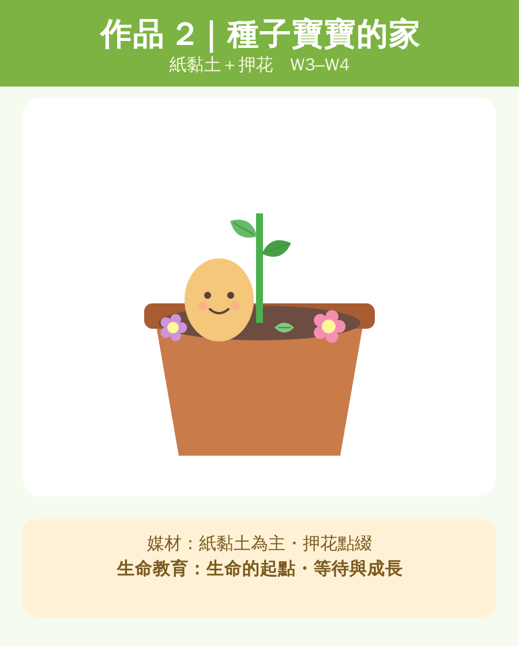
週次 W3–W4｜媒材：紙黏土為主，押花點綴｜生命主軸：人與自己

🎒 學生作品範例（小一 ／ 小二）
小一範例——盆身造型單純，幾朵小花＋一扇小門，種子寶寶有可愛表情即可。
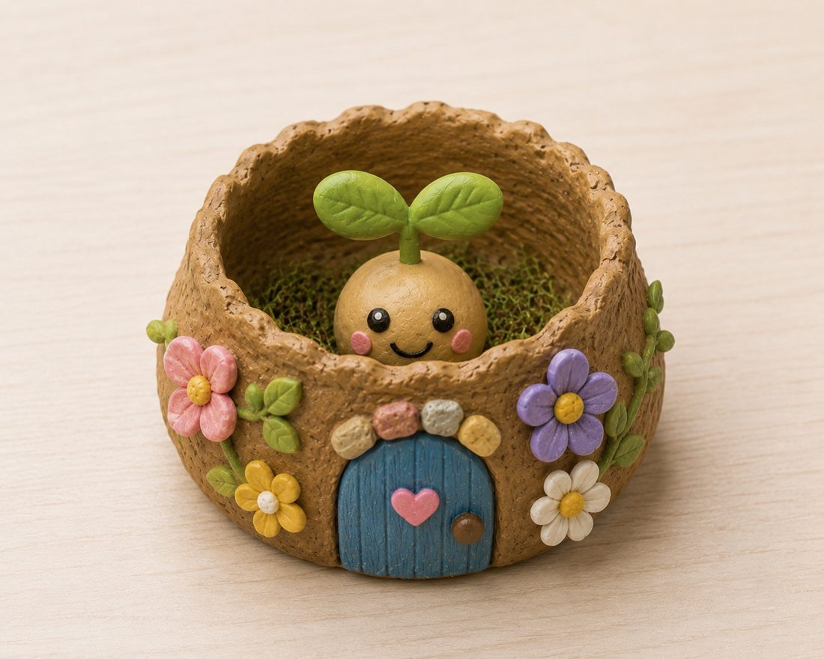
小二範例——加上藤蔓、石頭門框、小蘑菇與更多花葉，細節豐富、更有「家」的故事感。
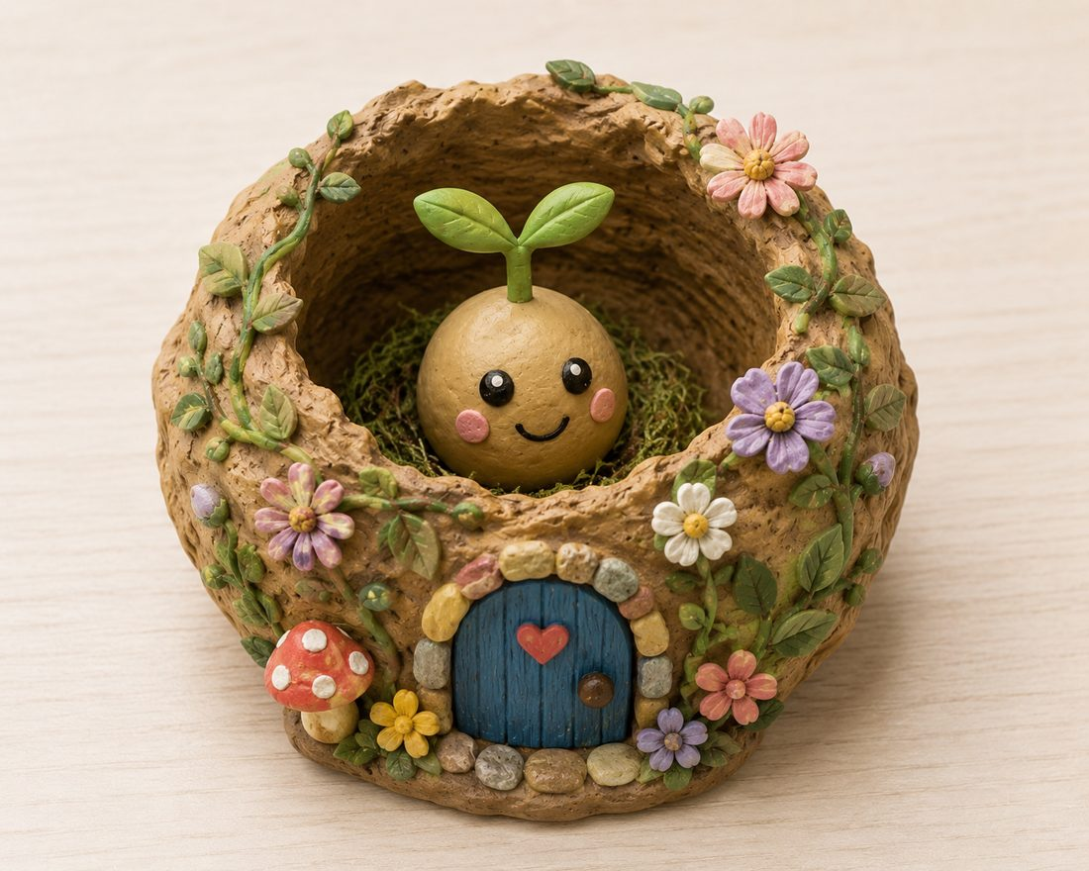

生命連結
【生命的起點・等待與成長】 每一顆種子裡都藏著一棵大樹的夢想。提升孩子「我現在雖然小，但我正在長大」的自我接納與耐心。

第 1 堂（上課 100 分＋整理 20 分）｜捏一個家
- ① 心靈登陸：繪本 / 故事——「一顆種子的旅行」。
- ② 技法魔法：示範搓圓、壓扁、捏出小巢 / 小盆的造型。
- ③ 沉浸創作：捏一個「種子寶寶的家」（巢、盆或蛋殼狀），並捏一顆有表情的種子寶寶放進去。
- ④ 收心分享：「你的種子寶寶在想什麼？」（陰乾一週）

第 2 堂（上課 100 分＋整理 20 分）｜裝飾與守護
- 乾刷上色，呈現泥土、自然的質感。
- 用押花的小葉片、小花裝飾家的邊緣，象徵「被自然守護」。
- 為種子寶寶取一個名字，寫在小牌子上。

💡 講師深度備忘錄
- 觀察重點：孩子對「壓痕、捏歪」的反應；有些孩子求好心切會很焦慮。
- 對話引導：當孩子覺得捏壞了，說：「這個痕跡就像種子的胎記，讓它和別人都不一樣。」
- 生命提醒：強調「現在小小的，是因為還在長大」，呼應孩子自己的成長。
- 安全 & 適齡：押花很脆，示範「白膠點一點、輕輕放」；紙黏土選無毒、好搓的款式。

📦 教學包補充
- 材料（每人）：輕質紙黏土 約 100g（米／咖／綠）、黏土工具組、牙籤、白膠、廣告／壓克力顏料（乾刷用）、平筆、押花數片、小木牌或標籤。共用：濕紙巾、陰乾盤、桌墊。
- 引導繪本／媒材：《小種子》（艾瑞・卡爾）、《一顆種子》《田鼠阿佛》。
- 作品存放與跨週銜接：⚠️ 第 1 堂塑形後需陰乾約 7 天——置於貼名字的陰乾盤、放通風處、勿日曬（以免龜裂）；第 2 堂乾後再乾刷上色與裝飾。
- 回家對話小卡：「種子寶寶叫什麼名字？它正在等待長成什麼？可以和孩子一起種一顆真的種子觀察。」
──────────────────────────────

🤝 作品 3｜手牽手好朋友（拼貼）
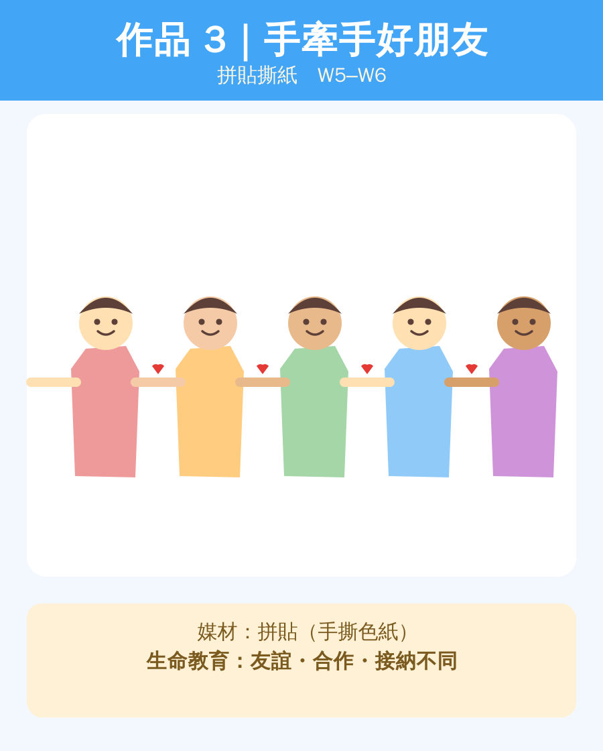
週次 W5–W6｜媒材：拼貼（手撕色紙＋雜誌紙）｜生命主軸：人與他人

🎒 學生作品範例（小一 ／ 小二）
小一範例——兩個小人手牽手、加上太陽愛心與小花，撕貼大塊面、構圖單純清楚。
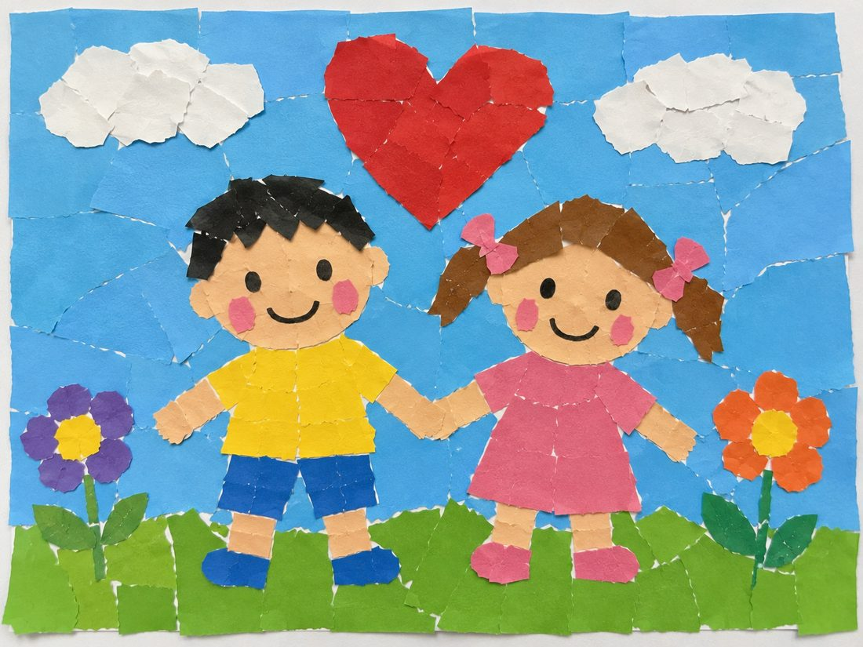
小二範例——五個好朋友站成一排手牽手，人物表情與衣服花色更多變，是熱鬧的「友誼鏈」。
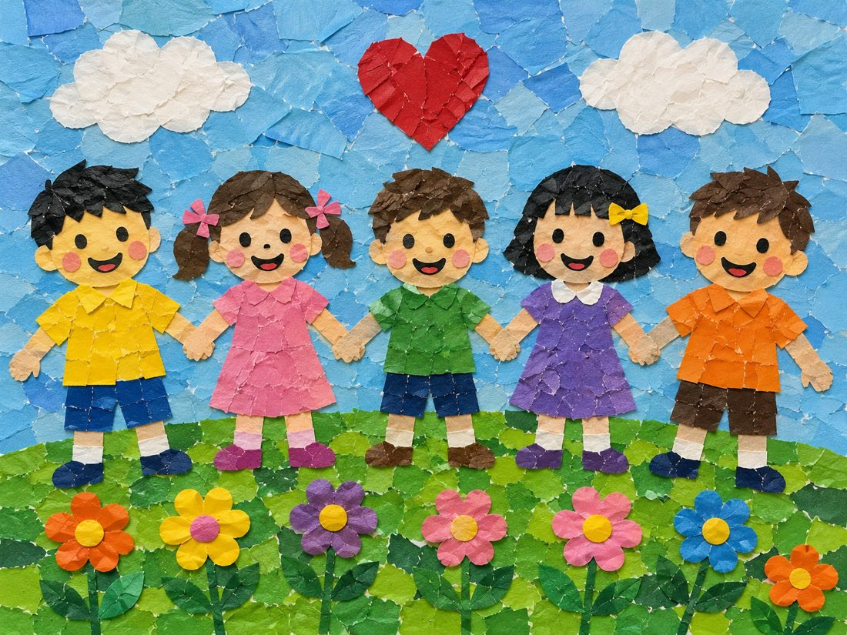

生命連結
【友誼・合作・接納不同】 不同顏色、不同形狀的紙，拼在一起更漂亮。提升孩子「每個人都不一樣，但我們可以是好朋友」的包容心。

第 1 堂（上課 100 分＋整理 20 分）｜撕出我的朋友
- ① 心靈登陸：「你的好朋友長什麼樣子？哪裡和你不一樣？」
- ② 技法魔法：示範「手指撕紙」——撕出有機毛邊的人形、頭髮、衣服。
- ③ 沉浸創作：每人撕貼出「我」和「一個好朋友」手牽手。
- ④ 收心分享：分享「我朋友最棒的一個地方」。

第 2 堂（上課 100 分＋整理 20 分）｜拼成一條友誼鏈（合作）
- 把每個人的小人接起來，貼成一條橫跨整面牆的「手牽手好朋友鏈」。
- 在人與人之間貼上愛心、花朵連結。

💡 講師深度備忘錄
- 觀察重點：習慣用剪刀的孩子可能對「撕破」焦慮；觀察孩子願不願意把作品「接給別人」。
- 對話引導：當孩子說「撕壞了」，回應：「太好了，這個形狀剛好可以當帽子！」
- 生命提醒：強調「我們每個人不一樣，接在一起才變成一條完整的鏈子」——差異是力量。
- 班級經營：合作環節先講好「不能批評別人撕得醜」的約定。

📦 教學包補充
- 材料（每人）：多色色紙、舊雜誌／廣告紙、口紅膠、白膠、8 開底紙、簽字筆。共用：大張壁報紙或長條牛皮紙（合作友誼鏈用）、雙面膠。
- 引導繪本／媒材：《彩虹色的花》《小藍和小黃》《我們是好朋友》。
- 作品存放與跨週銜接：第 1 堂個人小人作品平放收存；第 2 堂接成「友誼鏈」後可捲收或貼牆保留至期末成果展當主題牆。
- 回家對話小卡：「請孩子說一個好朋友和他『不一樣』的地方，為什麼還是喜歡這個朋友？」
──────────────────────────────

🏠 作品 4｜我的溫暖小屋（紙黏土＋多媒材）
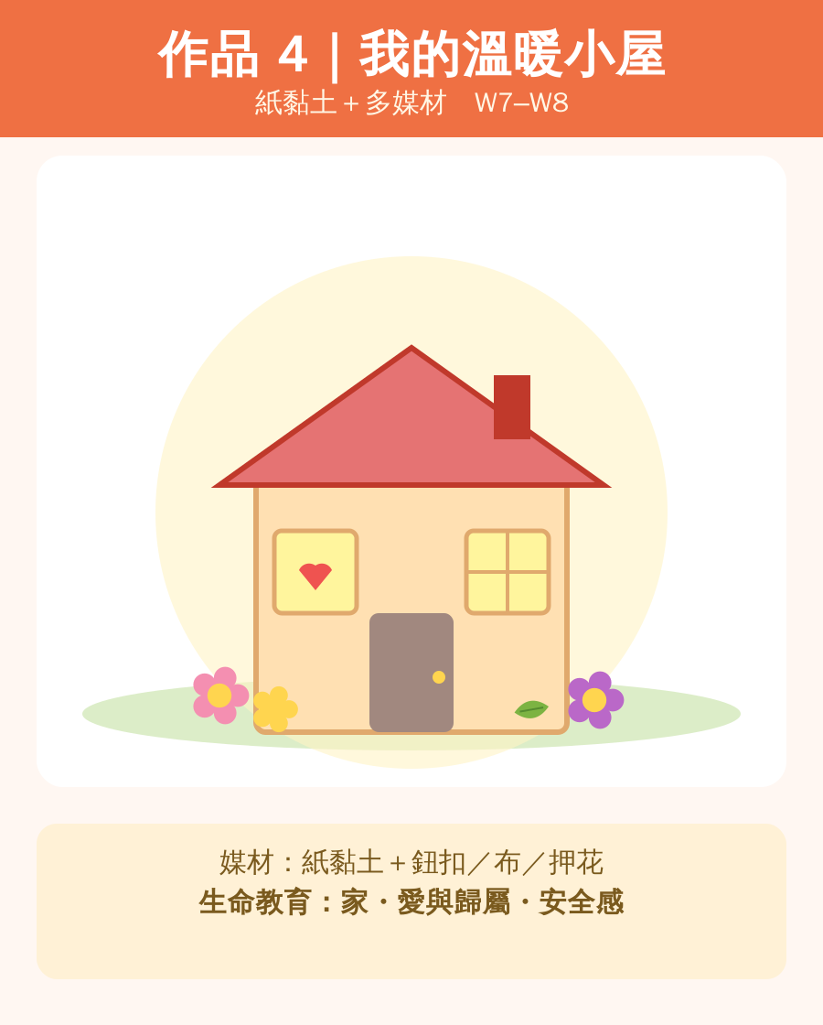
週次 W7–W8｜媒材：紙黏土＋小布料 / 鈕扣 / 押花（混媒）｜生命主軸：人與他人

🎒 學生作品範例（小一 ／ 小二）
小一範例——紅屋頂小屋＋一棵樹與柵欄，門窗與愛心清楚，結構穩固好完成。
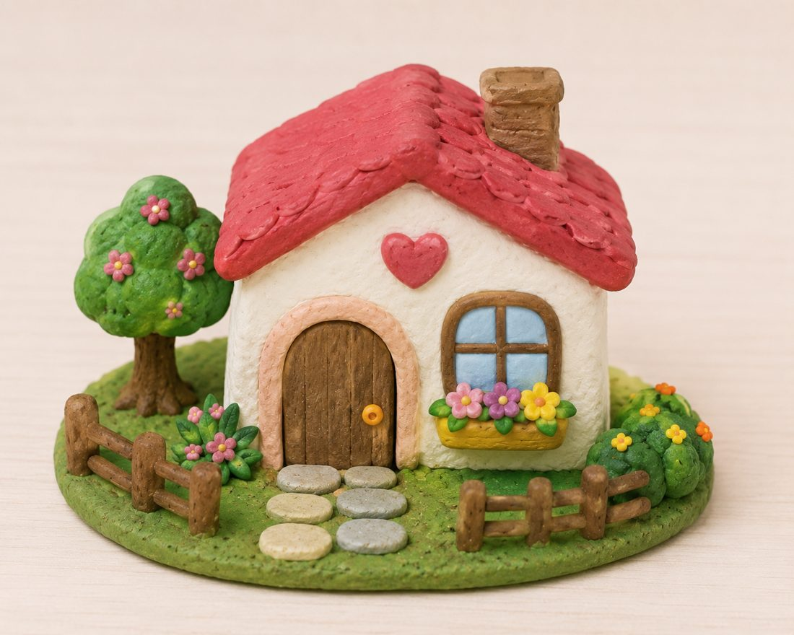
小二範例——加上百葉窗、爬牆藤蔓、石頭門框、信箱與更多花草，像一棟有故事的童話小屋。
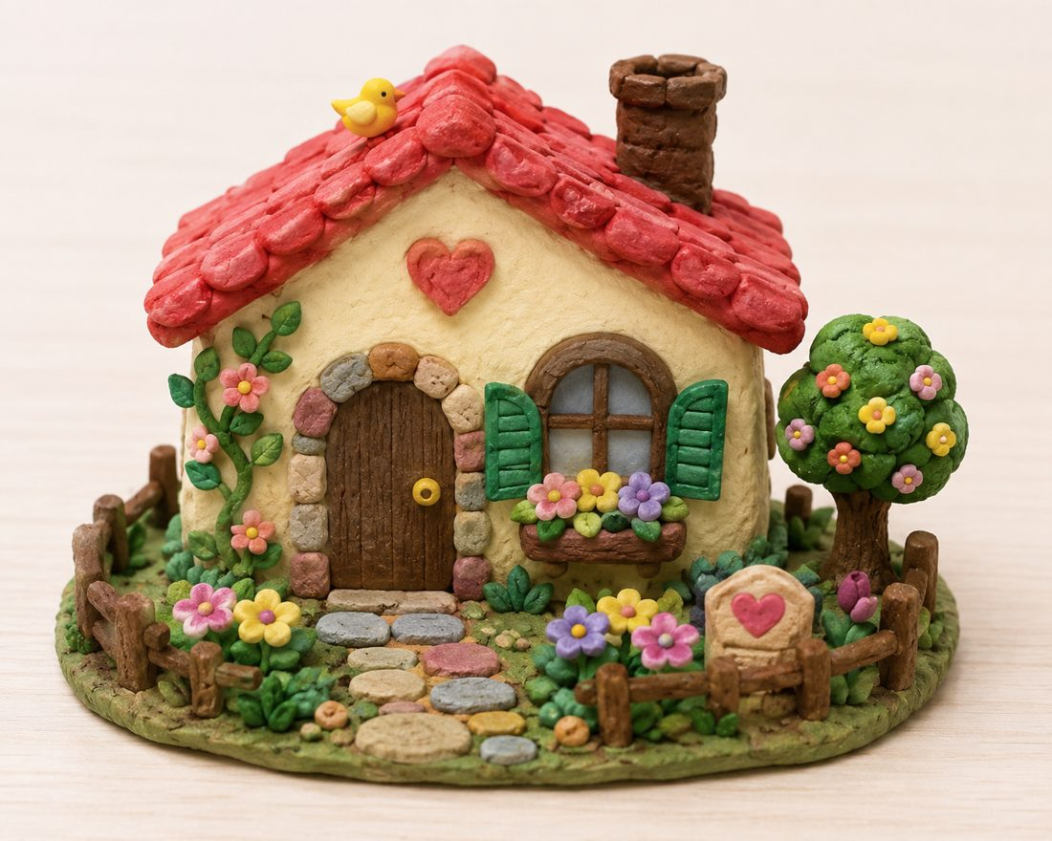

生命連結
【家・愛與歸屬・安全感】 房子是「心理的避風港」。提升孩子安放珍貴回憶、感受「我有一個被愛的地方」的安全感。

第 1 堂（上課 100 分＋整理 20 分）｜蓋一間小屋
- ① 心靈登陸：「家裡，哪一個角落讓你最安心？」
- ② 技法魔法：示範用紙黏土做牆、屋頂、門、窗（盒型結構加固）。
- ③ 沉浸創作：搭出自己的小屋外型。
- ④ 收心分享：「你的小屋門是開著還是關著？為什麼？」（陰乾一週）

第 2 堂（上課 100 分＋整理 20 分）｜佈置溫暖
- 上色，並用鈕扣、小布、押花裝飾門窗與花園。
- 在屋裡放一個代表「最愛的人 / 最珍貴的東西」的小物。

💡 講師深度備忘錄
- 觀察重點：門窗是開放還是緊閉？屋內放具象（家人）還是抽象（顏色）？
- 對話引導：「如果小屋會說話，它會怎麼安慰難過的你？」
- 生命提醒：尊重隱私。若孩子不願說屋裡放了什麼，稱讚他：「你很會保護自己的寶物，很勇敢。」
- 安全：鈕扣等小物注意誤食風險，全程桌面操作、用白膠固定。

📦 教學包補充
- 材料（每人）：紙黏土 約 150g、厚紙盒或底板（小屋結構）、鈕扣／小布／亮片、白膠或保麗龍膠、顏料、平筆、押花。共用：剪刀、熱熔槍（⚠️ 僅老師操作）。
- 引導繪本／媒材：《家》《逃家小兔》《威廉的洋娃娃》（家與愛）。
- 作品存放與跨週銜接：⚠️ 第 1 堂結構體積較大，塑形後陰乾一週，放穩固托盤、貼名字、勿堆疊；第 2 堂乾後上色與佈置。
- 回家對話小卡：「家裡哪一個角落讓你最安心？你的小屋裡放了誰／什麼最珍貴的東西？」
──────────────────────────────

🍂 作品 5｜大自然的禮物書籤（押花＋繪畫）
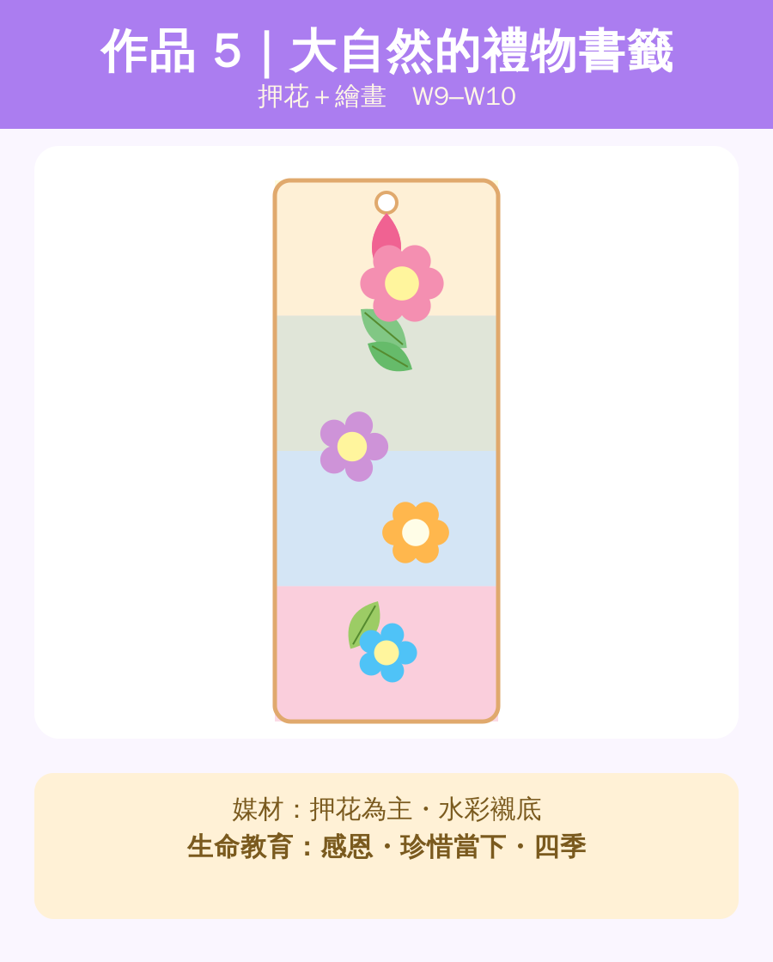
週次 W9–W10｜媒材：押花為主，兒童繪畫襯底｜生命主軸：人與自然

🎒 學生作品範例（小一 ／ 小二）
小一範例——水彩漸層底色＋幾朵押花直式排列，搭配緞帶，簡單就很美。
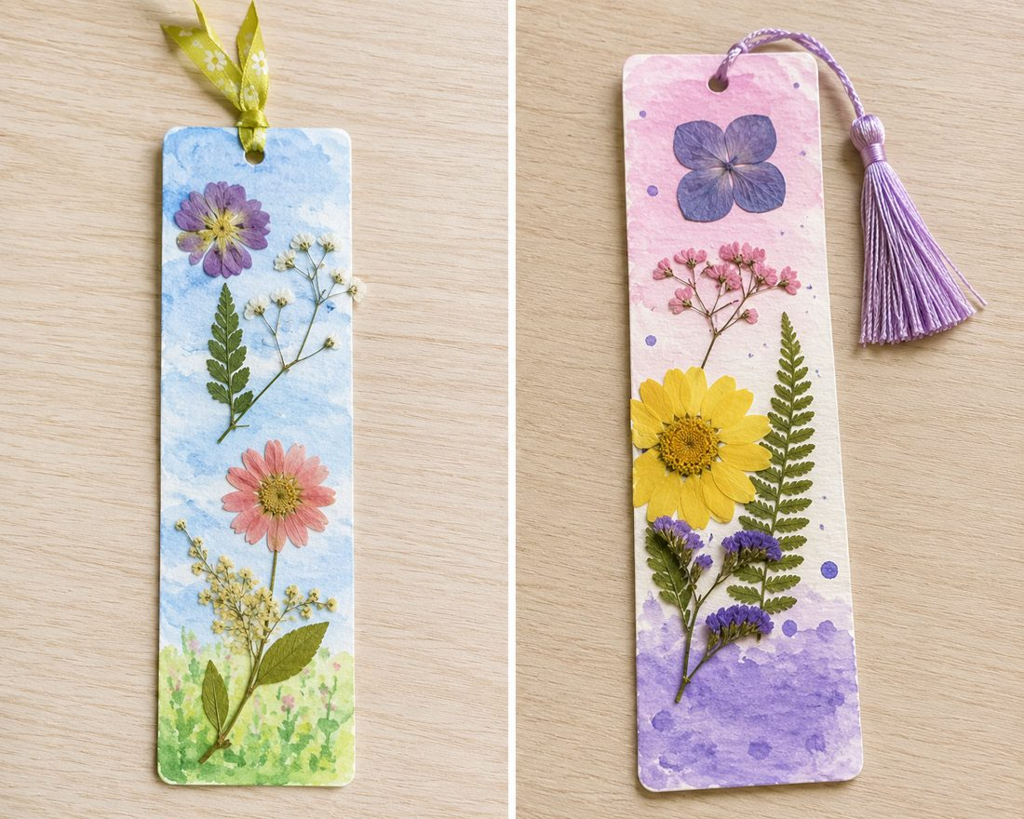
小二範例——花葉層次更豐富、加上流蘇與點點裝飾，構圖更講究。
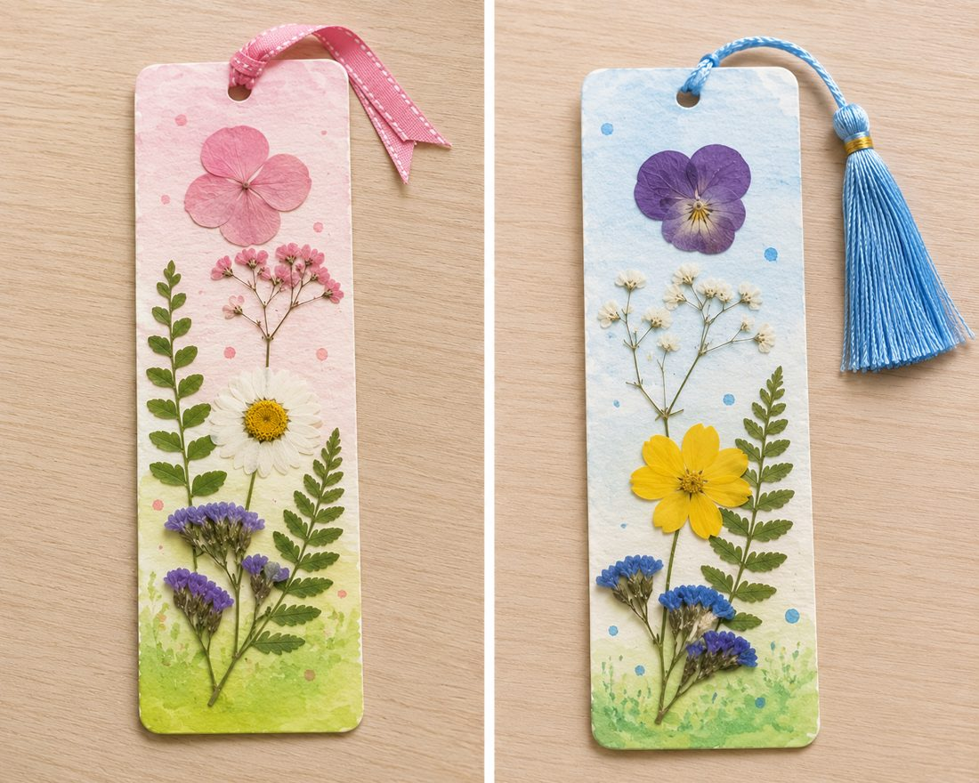

生命連結
【感恩・珍惜當下・四季】 一朵花被壓乾，把最美的樣子留下來。提升孩子「珍惜眼前、對大自然心懷感謝」的情感。

第 1 堂（上課 100 分＋整理 20 分）｜尋寶與壓花
- ① 心靈登陸：戶外 / 校園「大自然尋寶」（撿落葉、小花），或用事先壓好的押花。
- ② 技法魔法：認識押花、講解「為什麼花會變平變乾」。
- ③ 沉浸創作：在書籤卡上用水彩 / 蠟筆畫出「我最喜歡的季節」底色。
- ④ 收心分享：「你今天最感謝大自然的什麼？」

第 2 堂（上課 100 分＋整理 20 分）｜拼貼與護貝
- 在底色上排列、黏貼押花，構成一幅小風景。
- 護貝 / 貼透明膜完成書籤，穿上緞帶。

💡 講師深度備忘錄
- 觀察重點：孩子排花時是「滿滿塞」還是「留白」？反映內在的節奏感。
- 對話引導：「這朵花以前是活的，現在它換一種方式陪著你，你想對它說什麼？」
- 生命提醒：用溫柔的方式談「無常」——花謝了不是消失，而是變成另一種美。不必強調死亡，重點是珍惜與感謝。
- 適齡技巧：押花易碎，提供鑷子或棉花棒沾膠，減少手指直接接觸。

📦 教學包補充
- 材料（每人）：書籤厚卡、水彩或蠟筆、押花／押葉數片、鑷子、白膠或點膠、冷裱膜／護貝膜或寬透明膠帶、緞帶。共用：打孔器（老師）、戶外尋寶小袋。
- 引導繪本／媒材：《花婆婆》《愛心樹》《葉子鳥》（感恩與付出）。
- 作品存放與跨週銜接：⚠️ 押花需於開課前 2–3 週先壓製（或採購現成）。第 1 堂底色畫完陰乾；第 2 堂排花、護貝、穿緞帶，當堂完成可帶回。
- 回家對話小卡：「今天最感謝大自然的什麼？把這張書籤送給一個你想感謝的人吧。」
- 行前提醒：戶外尋寶需先勘查場地與安全，並備雨天室內替代方案（改用現成押花）。
──────────────────────────────

🐠 作品 6｜海底好朋友（紙黏土＋繪畫｜混媒）
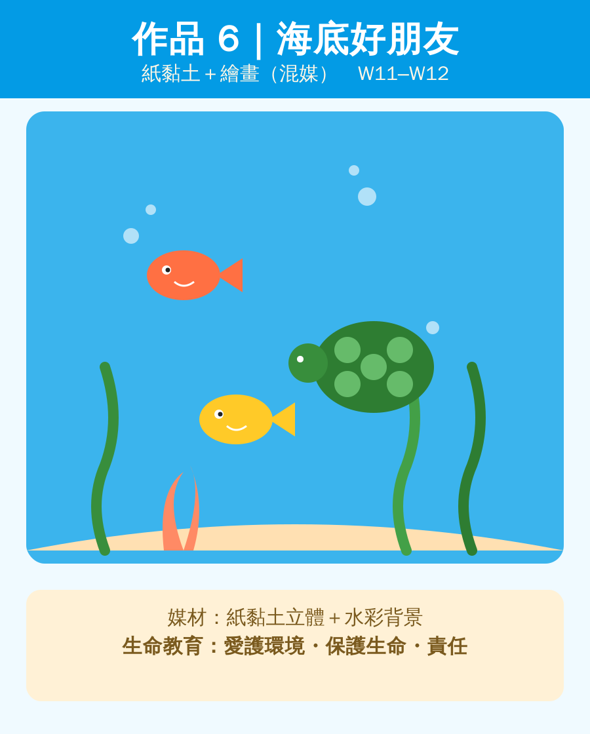
週次 W11–W12｜媒材：紙黏土立體＋繪畫背景（混媒）｜生命主軸：人與自然

🎒 學生作品範例（小一 ／ 小二）
小一範例——藍色背景＋一隻小丑魚與海草、海星，造型大塊、單一主角清楚。
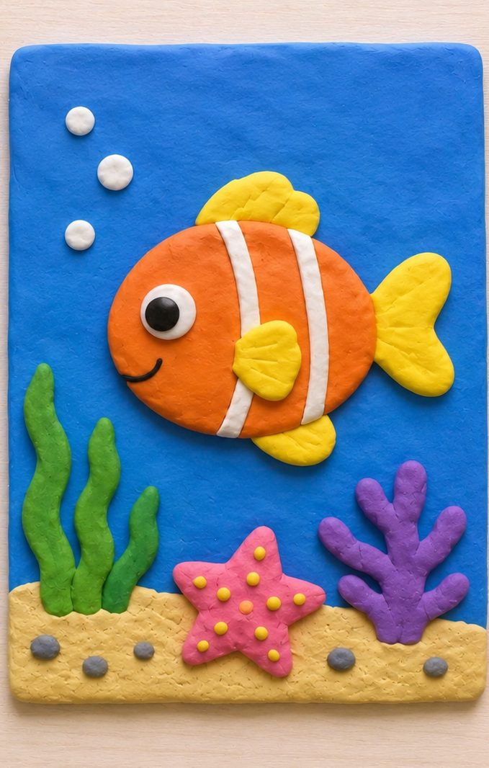
小二範例——海龜、鯨魚、章魚、螃蟹多種生物同場，泡泡與珊瑚細節豐富，像一座小海洋。
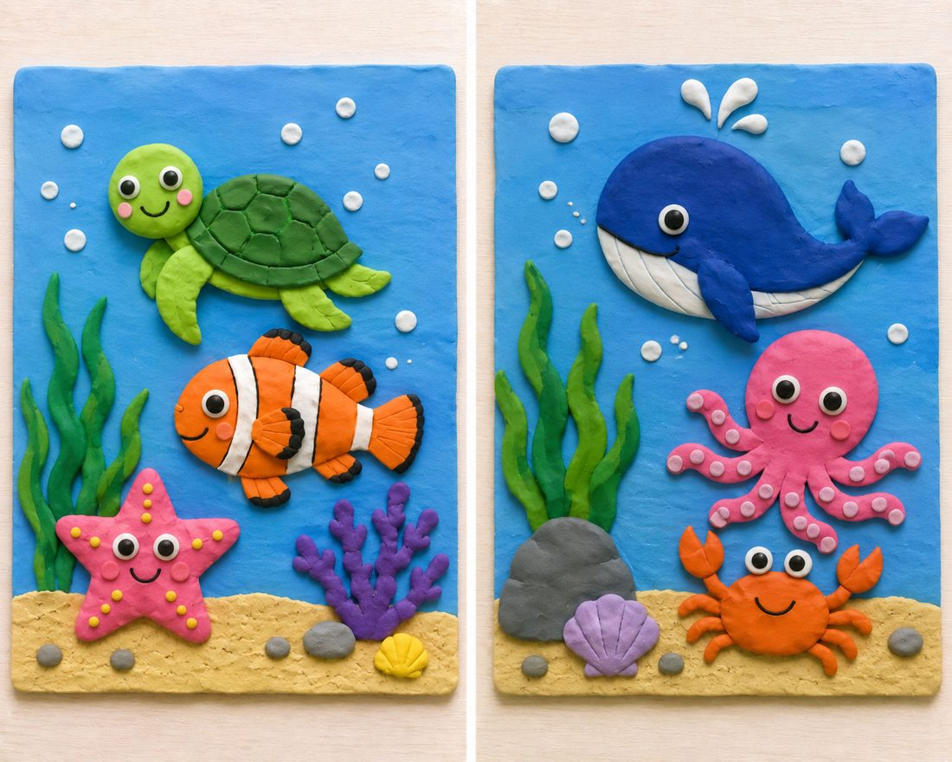

生命連結
【愛護環境・保護生命・責任】 海洋裡住著好多生命，牠們需要乾淨的家。提升孩子「我可以保護比我更小的生命」的責任感。

第 1 堂（上課 100 分＋整理 20 分）｜畫出海洋的家
- ① 心靈登陸：聊聊「如果海裡都是垃圾，魚會怎樣？」
- ② 技法魔法：示範水藍漸層背景（濕畫法）＋紙黏土搓出魚、海龜、珊瑚。
- ③ 沉浸創作：畫海洋背景（第 1 堂主畫背景，黏土小物陰乾）。
- ④ 收心分享：「你想保護海裡的哪一個朋友？」

第 2 堂（上課 100 分＋整理 20 分）｜組合與守護宣言
- 為黏土海洋生物上色，黏貼到背景上，加泡泡、海草。
- 一起說一句「我會做到的環保小事」（不亂丟、自帶水壺…）。

💡 講師深度備忘錄
- 觀察重點：孩子是否願意在畫面留「乾淨的空間」給生物？
- 對話引導：「這隻小魚迷路了，你的畫裡哪裡可以當牠安全的家？」
- 生命提醒：把「環保」連結到「保護一個具體的小生命」，比抽象口號更打動小小孩。
- 混媒技巧：背景紙先裱在厚卡上避免黏土把紙壓皺；黏土用白膠＋牙籤固定。

📦 教學包補充
- 材料（每人）：4 開水彩紙（裱厚卡）、藍綠系水彩、紙黏土（各色）、白膠、牙籤、泡棉膠、顏料、平筆。共用：吹風機（老師加速陰乾）、桌墊。
- 引導繪本／媒材：《小魚散步》《海底的祕密》《再見小魚兒》（海洋保育）。
- 作品存放與跨週銜接：⚠️ 第 1 堂背景畫與黏土小生物分開陰乾約一週（黏土另放貼名字的盤）；第 2 堂上色、組合、加泡泡海草。
- 回家對話小卡：「你最想保護海裡的哪一個朋友？這一週和家人一起做一件環保小事（自帶水壺、不用吸管）。」
- 延伸：可結合班級「減塑週」行動，把藝術連到真實生活的責任。
──────────────────────────────

🦋 作品 7｜毛毛蟲變蝴蝶（拼貼＋押花翅膀｜混媒）
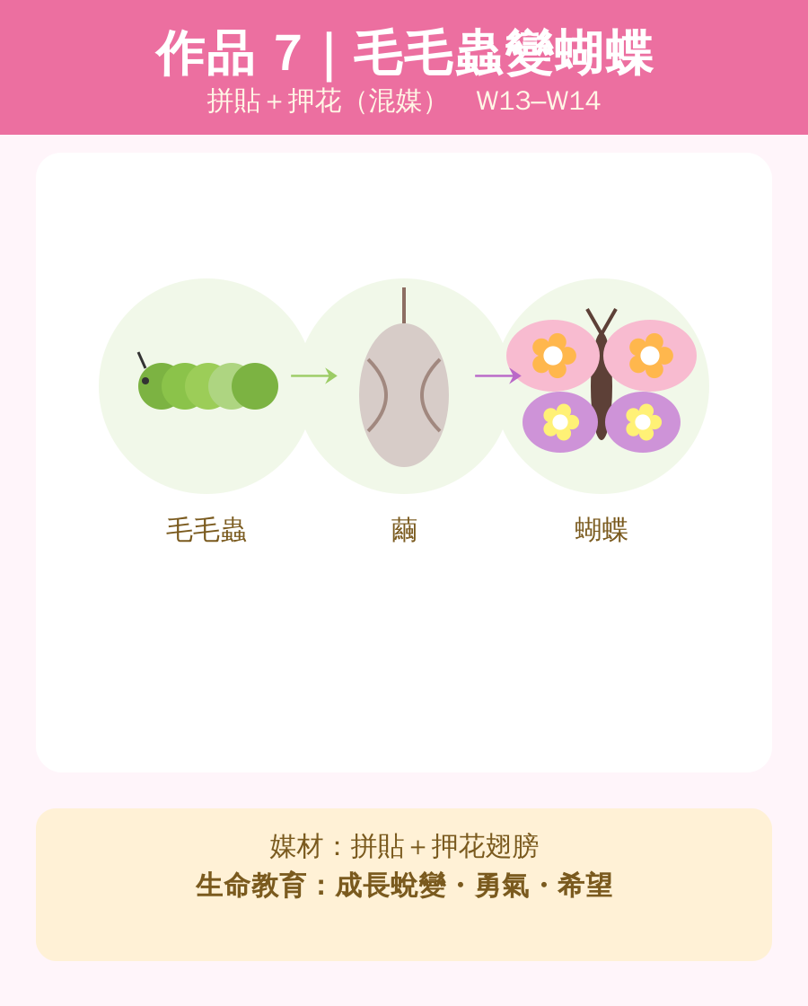
週次 W13–W14｜媒材：拼貼＋押花（混媒）｜生命主軸：人與生命

🎒 學生作品範例（小一 ／ 小二）
小一範例——毛毛蟲、繭、蝴蝶三階段清楚呈現，蝴蝶翅膀用押花對稱拼貼。
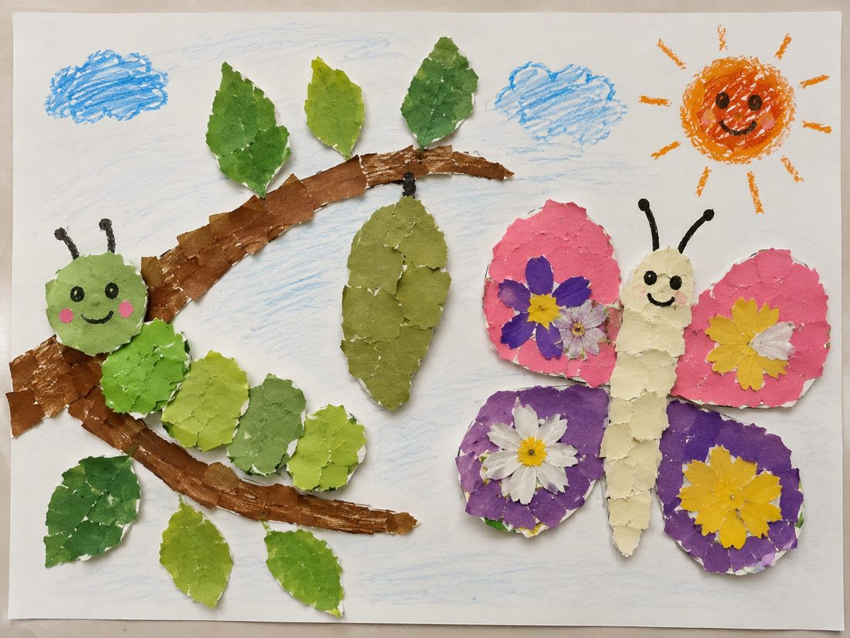
小二範例——加入大量花葉與草地，畫面層次更滿，蝴蝶與背景的花朵呼應更細緻。
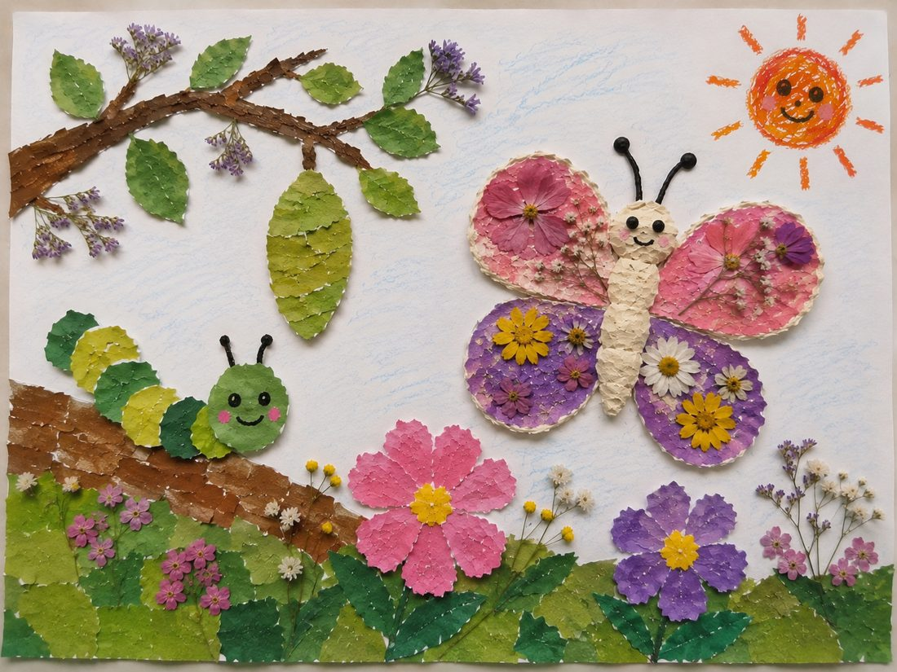

生命連結
【成長蛻變・勇氣・希望】 毛毛蟲要在黑黑的繭裡等待，才能長出翅膀。提升孩子面對「改變、等待、長大」的勇氣與盼望。

第 1 堂（上課 100 分＋整理 20 分）｜毛毛蟲與繭
- ① 心靈登陸：繪本《好餓的毛毛蟲》或蝴蝶一生影片。
- ② 技法魔法：示範拼貼毛毛蟲（圓形色紙串接）＋用紙做一個「繭」。
- ③ 沉浸創作：做出「毛毛蟲」與「繭」，貼在畫面左半邊。
- ④ 收心分享：「你最近有沒有在等待、或在努力長大的事？」

第 2 堂（上課 100 分＋整理 20 分）｜破繭成蝶
- 在畫面右半邊做一隻蝴蝶，翅膀用押花拼貼（左右對稱，呼應曼陀羅的平衡）。
- 完成「毛毛蟲 → 繭 → 蝴蝶」的成長三格故事。

💡 講師深度備忘錄
- 觀察重點：孩子做「繭（黑暗、等待）」這段時的情緒，是否急著跳過？
- 對話引導：「蝴蝶在繭裡看不到外面，只能相信自己會長出翅膀。你也有需要這種勇氣的事嗎？」
- 生命提醒：蛻變伴隨孤獨與等待，但終會換來翅膀——給孩子「改變是好事」的信心。
- 混媒技巧：押花做翅膀時，左右各放相似的花，練習「對稱」也是練習「平衡」。

📦 教學包補充
- 材料（每人）：長條或三格底紙、圓形色紙（毛毛蟲身體）、棉花或皺紋紙（繭）、押花（蝴蝶翅膀）、白膠、簽字筆。共用：墊板、冷裱膜（保護翅膀，選用）。
- 引導繪本／媒材：《好餓的毛毛蟲》《我變成一隻噴火龍了》、蝴蝶一生短片。
- 作品存放與跨週銜接：押花翅膀脆弱，第 1 堂完成毛毛蟲與繭後平放收存；第 2 堂貼蝴蝶翅膀，完成後平放或護貝避免翹翅。
- 回家對話小卡：「最近有沒有一件事，你正在努力長大、或在耐心等待？做這件事需要什麼樣的勇氣？」
──────────────────────────────

🌳 作品 8｜我的生命樹（全混合媒材．總結）
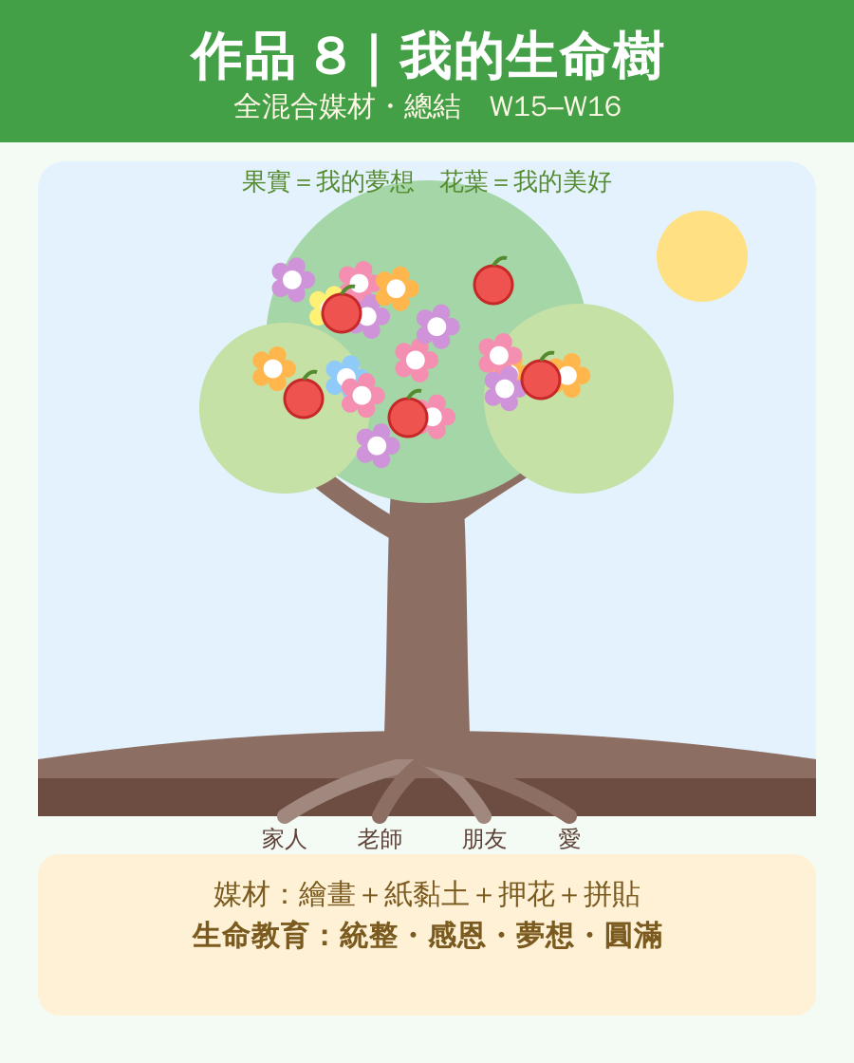
週次 W15–W16｜媒材：繪畫＋紙黏土＋押花＋拼貼（四媒材整合）｜生命主軸：人與生命

🎒 學生作品範例（小一 ／ 小二）
小一範例——以一棵有「根、幹、花、果」的大樹為主，根部清楚伸展，象徵被支撐著長大。
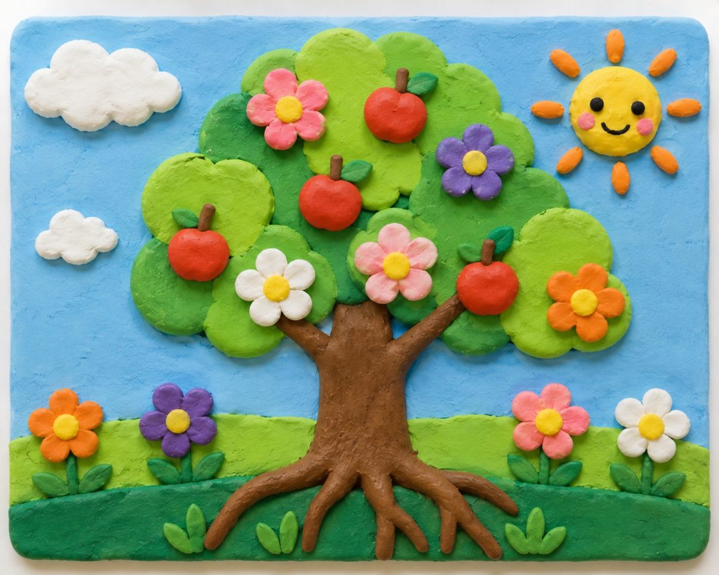
小二範例——在生命樹下加上「支撐我的家人」具象人物，畫面更完整地說出「我是被很多愛圍繞著」。
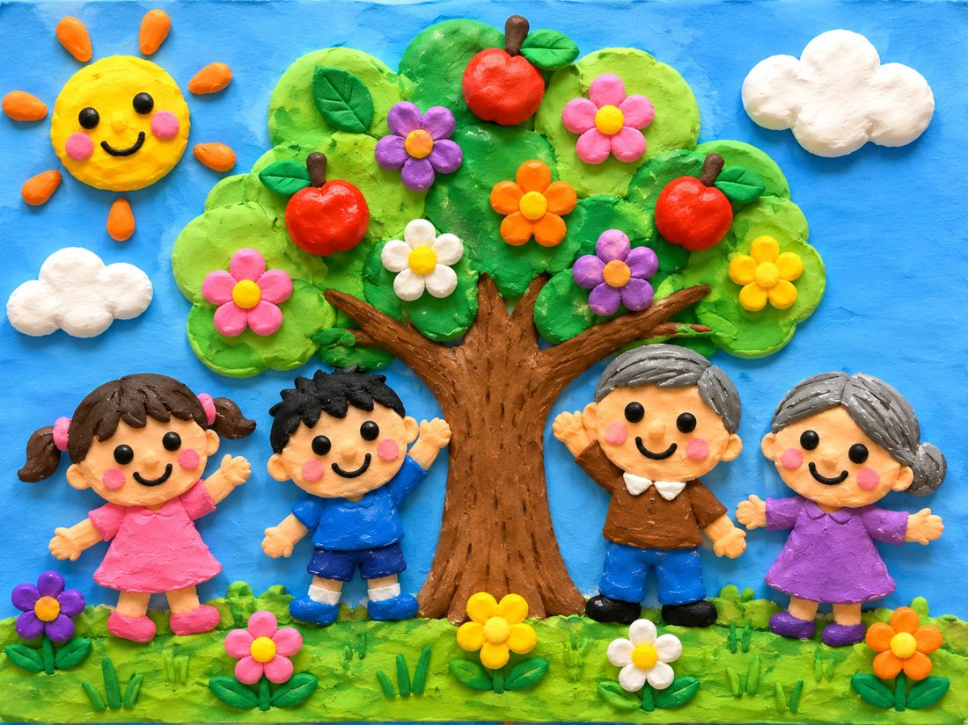

生命連結
【統整・感恩・夢想・生命的圓滿】 一棵樹有看不見的根、穩穩的幹、向上的枝、開花結果。這是 16 週的總結：我從哪裡來、我靠誰支撐、我想長成什麼樣子。

第 1 堂（上課 100 分＋整理 20 分）｜畫出我的樹
- ① 心靈登陸：回顧前 7 件作品的照片牆——「這 16 週，你最喜歡哪一件？你長大了什麼？」
- ② 技法魔法：示範畫 / 拼貼一棵大樹的根、幹、枝。
- ③ 沉浸創作：
- 根（拼貼）：寫 / 貼上「支撐我的人」（家人、老師、朋友）。
- 幹 / 枝（繪畫）：畫出主幹。
- ④ 收心分享：「你的根上有誰？」

第 2 堂（上課 100 分＋整理 20 分）｜開花、結果、許願
- 葉與花（押花）：貼上押花當樹葉、花朵——「我擁有的美好」。
- 果實（紙黏土）：捏小果實，每顆寫一個「我的夢想 / 我想成為的人」。
- 總結儀式：每個孩子介紹自己的生命樹，老師頒「生命花園小園丁」證書。

💡 講師深度備忘錄
- 觀察重點：根的部分孩子寫了誰？果實（夢想）是務實還是天馬行空？都珍貴。
- 對話引導：「這棵樹再過 10 年會長成什麼樣子？那時候的你在做什麼？」
- 生命提醒：總結不在於作品多完美，而在於孩子能說出「我是被很多愛支撐著長大的」。
- 展覽建議：把 8 件作品一起佈展成「生命花園」，邀請家長來看，讓孩子當小小導覽員。

📦 教學包補充
- 材料（每人）：4 開厚卡、顏料／蠟筆、色紙（樹根）、押花（葉與花）、紙黏土（果實）、白膠、簽字筆、掛繩或緞帶。共用：前 7 件作品照片牆、「生命花園小園丁」證書（老師預製）。
- 引導繪本／媒材：《愛心樹》《小種子長大了》、回顧前 7 週的作品照片。
- 作品存放與跨週銜接：混媒、體積較大，第 1 堂根幹完成後平放陰乾；第 2 堂加花、果與許願，作為成果展主視覺集中佈展。
- 回家對話小卡：「你的生命樹『根』上有誰在支撐你？樹上的『果實』寫了什麼夢想？」
- 總結儀式：完成後逐一上台介紹生命樹，老師頒「生命花園小園丁」證書，為 16 週畫下圓滿句點。
──────────────────────────────

六、教學通則與注意事項（小一、小二專用）

安全
- 所有媒材選無毒、符合 CNS / 歐盟安全標章；紙黏土選好搓不黏手款。
- 鈕扣、緞帶、押花等小物注意誤食 / 過敏；護貝、剪裁由老師協助。
- 顏料區鋪桌墊、備圍裙與濕紙巾，建立「弄髒沒關係、會收拾」的安心氛圍。

專注力與班級經營
- 單一活動 ≤ 20 分鐘，中間安排「動一動」伸展，避免久坐失焦。
- 用「魔法口令 / 收心鈴」做段落切換，孩子知道「要換下一件事了」。
- 示範時誇張、好玩、步驟少；口訣化（如「搓搓搓、壓壓壓」）。

評量（不打分數，重歷程）
- 以歷程檔案記錄：每件作品拍照 + 老師一句觀察 + 孩子一句話。
- 評量焦點：是否投入、是否願意分享、是否在過程中有「我做得到」的時刻。

親師延伸
- 每件作品附一張「回家對話小卡」，給家長一個問句（如：「請孩子介紹他的生命樹」），把生命教育延伸回家庭。
──────────────────────────────

七、總材料清單（16 週）
類別 | 品項
繪畫 | 蠟筆、廣告顏料 / 水彩、水彩筆、調色盤、圖畫紙 / 厚卡紙、書籤卡
紙黏土 | 無毒輕質紙黏土（多色）、黏土工具組、牙籤、白膠
押花 | 各式押花 / 押葉（事先壓製或現場壓製）、鑷子、護貝膜 / 透明膠膜、緞帶
拼貼 | 色紙、雜誌 / 廣告紙、安全剪刀、口紅膠 / 白膠
裝飾 | 鈕扣、小布料、亮片、麻繩、小木牌
環境 | 桌墊、圍裙、濕紙巾、陰乾架、展覽用展板

──────────────────────────────

附錄 A｜16 週學期行事曆與行前重點
「★」＝該堂有作品需陰乾跨週，下週才能接續；「☂」＝需備天氣／場地替代方案。
週次 | 進度 | 講師行前重點
開課前 2–3 週 | 採購、壓製押花、教室佈置 | 押花至少提前 2–3 週壓製；採買清單見附錄 D；佈置作品陰乾區
W1 | 作品 1-1 我的魔法小宇宙（畫星球） | 備濕畫底紙、圓形描板；資料夾貼名字
W2 | 作品 1-2（點星完成） | 備白色點筆／牙刷噴點
W3 ★ | 作品 2-1 種子寶寶的家（塑形）→陰乾 | 預留陰乾盤；提醒「下週才上色」
W4 | 作品 2-2（乾刷上色＋押花） | 確認上週作品已乾
W5 | 作品 3-1 手牽手好朋友（撕貼） | 備多色色紙、底紙
W6 | 作品 3-2（合作友誼鏈） | 備長條壁報；規劃貼牆位置
W7 ★ | 作品 4-1 溫暖小屋（結構）→陰乾 | 備紙盒底板；陰乾托盤要穩
W8 | 作品 4-2（上色佈置） | ⚠️ 熱熔槍僅老師操作
W9 ☂ | 作品 5-1 大自然書籤（尋寶／壓花） | 勘查戶外場地；雨天改用現成押花
W10 | 作品 5-2（排花、護貝、穿緞帶） | 備護貝膜、打孔器、緞帶
W11 ★ | 作品 6-1 海底好朋友（畫背景）→陰乾 | 背景裱厚卡；黏土生物另盤陰乾
W12 | 作品 6-2（上色組合＋環保宣言） | 備泡棉膠、吹風機
W13 | 作品 7-1 毛毛蟲與繭 | 備圓形色紙、棉花
W14 | 作品 7-2 破繭成蝶（押花翅膀） | 備押花、墊板；完成後平放
W15 ★ | 作品 8-1 生命樹（根、幹）→陰乾 | 準備前 7 件作品照片牆
W16 | 作品 8-2（花、果、許願）＋成果展＋頒證 | 預製證書；佈展與邀請家長

──────────────────────────────

附錄 B｜講師每堂行前準備清單（通用）
前一天
- [ ] 確認本堂材料數量（依出席人數＋2 份備用）
- [ ] 確認上週需陰乾的作品已乾、可接續
- [ ] 預讀本堂「生命連結」與對話引導語，準備繪本／影片
- [ ] 預做一份「示範樣品」讓孩子有參考
當天上課前
- [ ] 鋪桌墊、分材料、備濕紙巾與洗手動線
- [ ] 寫好今日流程於白板（孩子知道接下來會發生什麼）
- [ ] 陰乾區、作品歸位區貼好班級／姓名標籤
課後（含最後 20 分鐘整理）
- [ ] 帶孩子一起收拾、清潔、作品歸位、洗手
- [ ] 拍照存檔（歷程檔案）＋寫一句觀察
- [ ] 需陰乾的作品放妥、標名字、置通風處
- [ ] 補充／預訂下週缺漏材料
──────────────────────────────

附錄 C｜學習觀察與評量紀錄表（範本・不打分數）
每堂針對需要關注的孩子重點記錄即可，不必每人每項都填。評量重歷程與生命態度。
觀察向度 | 🌱 萌芽 | 🌿 成長 | 🌳 茁壯
投入度 | 需較多陪伴才開始 | 能專注完成 | 主動延伸、樂在其中
情緒表達 | 較少表達 | 能說出感受 | 能連結生命主題分享
同儕互動 | 多獨自進行 | 願意分享材料 | 主動協助、鼓勵他人
面對不完美 | 容易挫折、想放棄 | 能接受並繼續 | 能把「失誤」轉成創意

個別紀錄欄
姓名 | 作品 | 本堂亮點（一句話） | 需關注／後續

──────────────────────────────

附錄 D｜採購總表與預算估算（以 15 人班、單位新台幣概估）
實際金額依品牌與通路浮動，僅供編列預算參考。
類別 | 主要品項 | 估算總價
紙黏土 | 無毒輕質紙黏土多色（作品 2、4、6、8 用）、工具組、白膠、牙籤 | 1,800–2,500
繪畫顏料 | 廣告顏料／水彩、蠟筆、水彩筆、調色盤、洗筆筒 | 1,500–2,200
紙張卡材 | 圖畫紙、水彩紙、厚卡、書籤卡、色紙、壁報紙 | 1,000–1,500
押花耗材 | 押花／押葉、鑷子、護貝（冷裱）膜、緞帶、壓花器 | 1,200–1,800
裝飾小物 | 鈕扣、小布、亮片、棉花、麻繩、小木牌 | 600–1,000
環境設備 | 桌墊、圍裙、濕紙巾、陰乾盤、熱熔槍／膠條、展板 | 1,500–2,500
收尾 | 「小園丁」證書列印、成果展佈置、相框／展示夾 | 800–1,500
合計（估） |  | 約 8,400–13,000

每生平均材料成本約 NT$560–870（含展覽），可依此訂定學費或申請經費。
──────────────────────────────

附錄 E｜期末成果展「生命花園」策展規劃（W16）
- 展覽主題：把教室／走廊佈置成一座「生命花園」，依四階段分區呈現孩子的成長旅程。
- 動線設計：
- 入口・人與自己：魔法小宇宙＋種子寶寶的家（情緒與自我）
- 第二區・人與他人：友誼鏈牆＋溫暖小屋（愛與歸屬）
- 第三區・人與自然：書籤＋海底好朋友（感恩與責任）
- 終點・人與生命：毛毛蟲變蝴蝶＋生命樹（蛻變與圓滿）
- 小小導覽員：每個孩子向家長介紹自己最喜歡的一件作品與它的故事（口語表達＋自我肯定）。
- 互動設計：設「給孩子的一句話」便利貼牆，邀家長寫鼓勵；播放 16 週創作花絮照片。
- 帶回家：頒「生命花園小園丁」證書；作品裝袋，附「回家對話小卡」總集。
──────────────────────────────

附錄 F｜給協同／代課老師的快速上手指南
- 三個核心原則：① 手作優先、語言其次 ② 沒有失敗的作品 ③ 每件都能帶回家。
- 黃金回應句：不評「美／醜、像／不像」，改問「這裡是什麼感覺？你想說什麼故事？」
- 固定節奏：登陸 12′→示範 15′→創作 58′→分享 15′→整理 20′（共 120′）。
- 三個雷區：① 不催「快一點」 ② 不幫孩子「改漂亮」 ③ 不公開比較孩子的作品。
- 遇到狀況：孩子說「我不會／好醜／壞掉了」→ 先接住情緒，再把「失誤」轉成「獨一無二的痕跡」。
──────────────────────────────
🌻 一句話總結：這 16 週，孩子不只帶走 8 件作品，更帶走一座「屬於自己的生命花園」——知道自己有光、會長大、被愛著，也能去愛人與這個世界。

